Aufgaben (35 min; Zusammenarbeit in Kleingruppen):
- Identifizieren Sie in den folgenden Aufgaben aus einem schulischen Lehrwerk für das Fach Mathematik die fachliche und die sprachliche Anforderung, z. B.:
„Bestimmen Sie die Nullstellen von f.“
Fachliche Anforderung: Funktionen analysieren; Nullstellenberechnung
Sprachliche Anforderung: Kenntnis des Operators „bestimmen“
A „Erläutern Sie, warum das LGS $\begin{matrix}2x_{1}+x_{2}=3 \\ 2x_{1}-x_{2}=1\end{matrix}$ eine eindeutige Lösung besitzt.“
Fachliche Anforderung: Kenntnis der Lösbarkeitskriterien linearer Gleichungssysteme
Sprachliche Anforderung: Kenntnis des Operators „erläutern“
B „Untersuchen Sie den Graphen von f auf Symmetrie zur y-Achse bzw. zum Ursprung. $f\left(x\right)= {-x}^{2}+x^{6}$.“
Fachliche Anforderung: Achsensymmetrie zur y-Achse bzw. Punktsymmetrie zum
Ursprung
Sprachliche Anforderung: Kenntnis des Operators „untersuchen“
C „Zeigen Sie: Die Verkettung zweier linearer Funktionen ist wieder eine lineare Funktion.“
Fachliche Anforderung: Verkettung linearer Funktionen; Beweisstrategien; Problemlösen
Sprachliche Anforderung: Kenntnis des Operators „zeigen“
D „Wahr oder falsch? Begründen Sie! […] Wenn eine Basketballspielerin, die eine Freiwurf-Trefferquote von 80 % hat, 30 Freiwürfe durchführt, erzielt sie durchschnittlich 24 Treffer.“
Fachliche Anforderung: Binominalverteilung einer Bernoulli-Kette
Sprachliche Anforderung: Kenntnis des Operators „begründen“
E „Für das Volumen V eines Rotationskörpers ergibt sich $V= π\int_{0}^{1}{e^{x}dx}$. Beschreiben Sie, wie der Rotationskörper erzeugt wird.“
Fachliche Anforderung: Bedingungen für Rotationskörper, Zusammenhang zwischen
erzeugender Kurve, Rotationsachse und Rotationsfläche
Sprachliche Anforderung: Kenntnis des Operators „beschreiben“
- Teillernziele definieren
- Sammeln Sie zu den in Aufgabe 1 identifizierten Operatoren sprachliche Mittel, welche die Schüler/innen benötigen, um die damit verbundenen Textsorten umzusetzen, z. B.:
Sprachliche Mittel zum Operator zusammenfassen:
Zusammengefasst bedeutet das … Alles in allem wird deutlich, dass …
Als Ergebnis lässt sich festhalten, dass … etc.
Dabei können Sie sich an der untenstehenden Tabelle, einem Auszug aus dem Niedersächsischen Kerncurriculum für Mathematik (Sekundarstufe II), orientieren:
Operator | Beschreibung der erwarteten Leistung
Begründen | Je nach Kontext  – einen Sachverhalt auf Gesetzmäßigkeiten bzw. kausale Zusammenhänge zurückführen  – die Angemessenheit einer Verfahrensweise bzw. die Eignung der Werkzeuge darlegen  Hierzu gehört eine inhaltliche Betrachtung.
Beschreiben | Verfahren, Sachverhalte oder Zusammenhänge strukturiert und fachsprachlich richtig mit eigenen Worten wiedergeben
Erläutern | Verfahren, Sachverhalte oder Zusammenhänge strukturiert und fachsprachlich richtig mit eigenen Worten wiedergeben und durch zusätzliche Informationen oder Darstellungsformen verständlich machen
Untersuchen | Eigenschaften von oder Beziehungen zwischen Objekten herausfinden und darlegen.
Zeigen /  Nachweisen | Eine Aussage, einen Sachverhalt nach gültigen Schlussregeln, mit Berechnungen oder logischen Begründungen bestätigen.
Quelle: Niedersächsisches Kultusministerium (2018). Kerncurriculum für das Gymnasium - gymnasiale Oberstufe. Mathematik. S. 74-75. Zugriff am 26.02.2022 https://cuvo.nibis.de/cuvo.php?p=download&upload=208
Anmerkung: Die aufgelisteten sprachlichen Mittel stellen eine Auswahl möglicher Textbausteine dar, die bei der Bearbeitung unterschiedlichster Aufgaben mit den genannten Operatoren eingesetzt werden können.
Sprachliche Mittel für den Operator begründen:
- Die Behauptung ist richtig/wahr, denn …
- Da gilt: …, ist …
- Nach der …-Regel gilt: … Daher …
- Da …, lässt sich X beschreiben als …
- Aus X erhält man …, daher …
- also/daher/damit/deshalb/somit/demzufolge
Sprachliche Mittel für den Operator beschreiben:
- Der Rotationskörper wird durch Rotation der Fläche unter dem Graphen von f mit f(x) = … über dem Intervall … erzeugt.
- Die Ableitung der Funktion f(x) nach x ergibt …
- Man berechnet …
- Zunächst löst man beide Gleichungen nach x auf. Dann …
- im nächsten Schritt/anschließend
- Als Ergebnis erhält man …
- Die Gleichung wird so umgeformt, dass …
- … ist proportional zu …
Sprachliche Mittel für den Operator erläutern:
- Berechnet man …, so …
- Daraus folgt: …
- Also gilt: …
- Hieraus ergibt sich …
- Ist …, dann/so …
- Wenn … ist, dann muss …
- Die Lösung ist eindeutig, weil …
- Aus diesem Grund ist …
Sprachliche Mittel für den Operator untersuchen:
- Ist S der Schnittpunkt der beiden Geraden, dann …
- … und … schneiden sich in …
- … und … sind zueinander parallel/windschief/orthogonal
- Wenn …., dann …
- über die Funktion f(x)
- mithilfe der Funktion f(x)
- X und Y verhalten sich … zueinander.
- X und Y sind zueinander …
- Somit ist …
- Also liegt … vor.
Sprachliche Mittel für den Operator zeigen:
- … beträgt …
- Es liegt … vor.
- Daher gilt: …
- An … erkennt man, dass …
- also/somit/damit/deshalb/demzufolge
- Besprechen Sie in Ihrer Gruppe, zu welchen Operatoren Ihnen auf Anhieb viele sprachliche Mittel eingefallen sind und welche Operatoren größere Schwierigkeiten bereitet haben. Welche Schlüsse ziehen Sie aus dieser Erfahrung für Ihren Unterricht?
- Wählen Sie einen Operator aus und entwickeln Sie gemeinsam verschiedene Möglichkeiten, die dazugehörigen sprachlichen Mittel im Unterricht (A) zu vermitteln und (B) zu üben. Würden Sie in der Sekundarstufe I anders vorgehen als in der Sekundarstufe II?
- Möglichkeiten zur Vermittlung der sprachlichen Mittel im Unterricht
- gemeinsames Verfassen von Texten im angeleiteten Unterrichtsgespräch + Fixierung der Texte an der Tafel
- Extraktion bestimmter sprachlicher Mittel aus fertigem Text + Sicherung im Sprachlernheft/auf Lernplakat
- ggf. Formulierungsalternativen besprechen
- Möglichkeiten zur Übung der sprachlichen Mittel im Unterricht
- Schreibanlässe schaffen
- zentrale sprachliche Mittel bei Textproduktion als Scaffolds bereitstellen
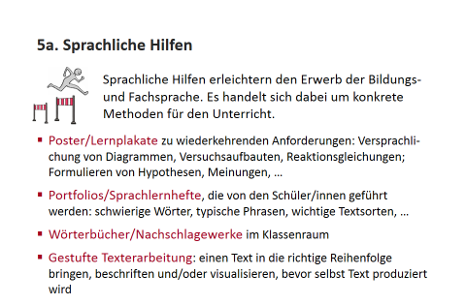
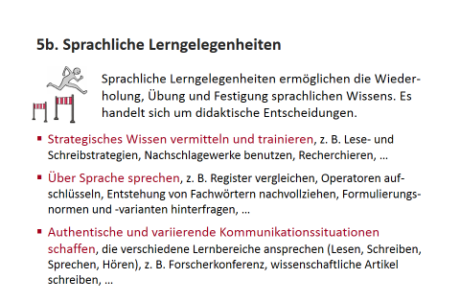
- Haben Sie in Ihrem Studium schon Situationen erlebt, in denen Ihnen die Sprache des Fachs Schwierigkeiten bereitet hat? Was hätte Ihnen in der jeweiligen Situation geholfen? Diskutieren Sie in Ihrer Gruppe und sammeln Sie Ideen, wie Ihre zukünftigen Schüler/innen bei der Rezeption (Lesen/Zuhören) und der Produktion (Schreiben/Sprechen) sprachlich gefördert werden können.

Baum, M., Bellstedt, M., Brandt, D., Buck, H., Dürr, R., Freudigmann, H., Greulich, D., Haug, F., Riemer, W., Sandmann, R., Schmitt-Hartmann, R., Zimmermann, P. & Zinser, M. (2009). Lambacher Schweizer 11/12. Mathematik für Gymnasien. Gesamtband Oberstufe. Stuttgart: Ernst Klett, S. 162 (Thema: Graphen und Funktionen analysieren).
Ebd., S. 74 (Thema: Lineare Gleichungssysteme).
Ebd., S. 153 (Thema: Graphen und Funktionen analysieren).
Ebd., S. 106 (Thema: Alte und neue Funktionen und ihre Ableitungen).
Ebd., S. 376 (Thema: Diskrete Wahrscheinlichkeitsverteilung).
Ebd., S. 148 (Thema: Schlüsselkonzept: Integral).

